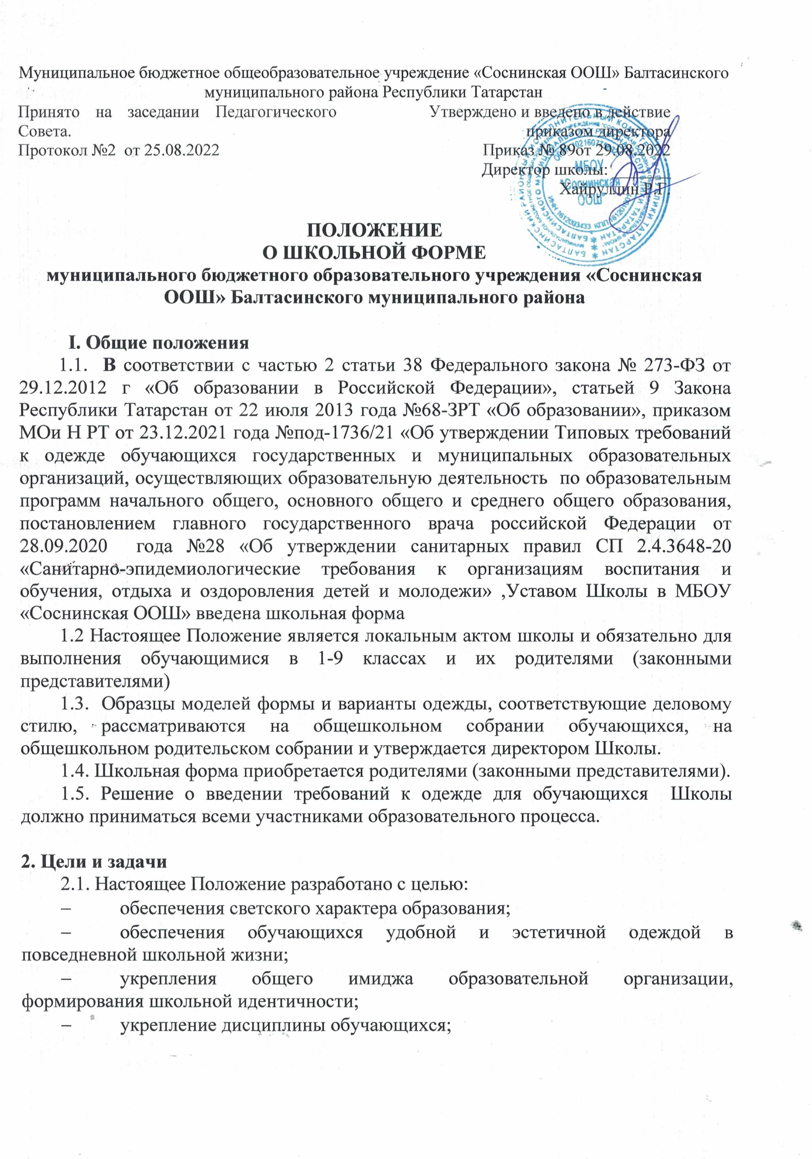

- выработка навыков культуры одежды;
2.2. Основной задачей данного положения является упорядочение взаимоотношений между школой и родителями в вопросе внешнего вида обучающихся Школы.
2.2. Выработка единых требований выдвигаемых Школой к внешнему виду обучающихся в период учебных занятий.
3. Единые требования
- 3.1.Одежда должна соответствовать санитарно – эпидемиологическим правилам и нормативам «Гигиенические требования к одежде для детей, подростков и взрослых» Санитарно-эпидемиологические правила и нормативы СанПиН 2.4.3648-20
3.2. В Школе устанавливаются следующие виды школьной одежды:
- повседневная одежда;
- парадная одежда;
- спортивная одежда.
3.3. Повседневная одежда обучающихся включает:
- для мальчиков и юношей – брюки классического покроя, пиджак или жилет нейтральных или неярких цветов (серых, синих, черных, возможны в полоску в классическом цветовом оформлении), голубую сорочку цветовой гаммы, сочетающейся с брюками, пиджаком или жилетом, аксессуары (запонки, галстук, поясной ремень);
- для девочек и девушек – платье с фартуком.
3.4. В холодное время года допускается ношение обучающимися джемперов, свитеров и пуловеров сочетающейся цветовой гаммы.
3.5. Парадная одежда используется обучающимися в дни проведения праздников и торжественных линеек.
- Для мальчиков и юношей парадная одежда состоит из повседневной одежды, дополненной белой сорочкой и (или) праздничным аксессуаром.
- Для девочек и девушек парадная одежда состоит из повседневной одежды, дополненной белым фартуком.
- 3.6. Одежда обучающихся должна соответствовать погоде и месту проведения учебных занятий, праздников, торжественных линеек, температурному режиму в помещении и на улице.
3.7. Спортивная одежда обучающихся включает футболку, спортивные шорты или спортивные брюки, спортивный костюм, кеды или кроссовки.
- Спортивная одежда должна соответствовать погоде и месту проведения физкультурных занятий.
- Спортивная одежда используется обучающимися только на занятиях физической культурой и спортом.
3.8. Обучающимся запрещается ношение в образовательном учреждении:
- одежды, обуви и аксессуаров с травмирующей фурнитурой, символикой асоциальных неформальных молодежных объединений,
- одежды ярких цветов и оттенков, брюк, юбок с заниженной талией и (или) высокими разрезами, одежды с декоративными деталями в виде заплат, с
порывами ткани, с неоднородным окрасом ткани, одежды с яркими надписями и изображениями, декольтированных платьев и блузок, одежды бельевого стиля, атрибутов одежды, закрывающих лицо и голову;
- головных уборов в помещениях образовательного учреждения;
- пляжной обуви
- массивных украшений.
3.9. Все обучающиеся 1 - 9 классов должны иметь сменную обувь. Сменная обувь должна быть чистой, выдержанной в деловом стиле.
3.10.Обучающимся запрещается находиться в образовательных организациях с экстравагантными стрижками и прическами, с волосами, окрашенными в яркие неестественные оттенки, с ярким маникюром и макияжем, с пирсингом.
4. Права и обязанности обучающихся
4.1. Обучающийся обязан носить повседневную школьную форму ежедневно.
4.2. Обучающимся рекомендуется соблюдать основные требования к одежде и внешнему виду в течение всего учебного года.
4.3. Содержать форму в чистоте, относиться к ней бережно, помнить, что внешний вид ученика – это лицо Школы.
5. Права и обязанности родителей (законных представителей)
5.1. Обсуждать на родительских комитетах класса и школы вопросы, имеющие отношение к школьной форме, выносить на рассмотрение предложения в отношении школьной формы.
5.2. Приобрести обучающимся школьную форму, согласно условиям данного Положения до начала учебного года, и делать это по мере необходимости, вплоть до окончания обучающимися школы.
5.3. Контролировать внешний вид обучающихся перед выходом в Школу на предмет его соответствия данному Положению.
5.4. Выполнять все пункты данного Положения.
6. Обязанности членов школьного самоуправления,
классных руководителей, администрации Школы
6.1. Контролировать внешний вид обучающихся.
6.2. Требовать выполнение пунктов данного Положения всеми обучающимися.
6.3. Проводить рейды по контролю за выполнением данного Положения.
7. Ответственность
7.1. В случае, если обучающийся пришел в Школу без школьной формы, по требованию дежурного учителя, классного руководителя он должен написать объяснительную.
7.2. Обучающийся может вернуться домой и надеть школьную форму.
7.3. Если обучающийся в течении 2-3 дней приходит без школьной формы, то его родителей (законные представители) информируют, приглашают для беседы в Школу.
8. Заключительные положения
8.1. Положение разрабатывается и принимается на заседании Педагогическом Совете.
8.2. Положение действует бессрочно до внесения изменений.

